1. Видовой состав циклопид острова Сахалин
Таблица 1. Видовой состав, встречаемость и распространение циклопид на острове Сахалин
Species | Occurrence (n sites) | % sites | Abundance | % total abundance | Status | Distribution (N/S/both)
Acanthocyclops sp1 | 9 | 12.3 | 125 | 3.3 | common | N
Acanthocyclops borutzkyi | 5 | 6.8 | 12 | 0.3 | common | B
Acanthocyclops capillatus | 8 | 11.0 | 80 | 2.1 | common | N
Acanthocyclops cf vernalis | 4 | 5.5 | 5 | 0.1 | common | S
Archaeodiacyclops okhensis | 7 | 9.6 | 14 | 0.4 | common | N
Cryptocyclops bicolor | 7 | 9.6 | 35 | 0.9 | common | B
Thermocyclops crassus | 3 | 4.1 | 3 | 0.1 | rare | S
Thermocyclops mongolicus | 7 | 9.6 | 159 | 4.1 | common | B
Paracyclops affinis | 6 | 8.2 | 15 | 0.4 | common | B
Paracyclops fimbriatus | 15 | 20.5 | 48 | 1.2 | common | B
Macrocyclops albidus | 11 | 15.1 | 29 | 0.8 | common | B
Megacyclops magnus | 2 | 2.7 | 29 | 0.8 | rare | S
Megacyclops viridis | 12 | 16.4 | 118 | 3.1 | common | B
Metacyclops minutus | 1 | 1.4 | 6 | 0.2 | rare | S
Mesocyclops leuckarti | 27 | 37.0 | 418 | 10.9 | frequent | B
Mesocyclops yesoensis | 1 | 1.4 | 5 | 0.1 | rare | S
Microcyclops rubellus | 8 | 11.0 | 64 | 1.7 | common | B
Diacyclops bicuspidatus | 10 | 13.7 | 180 | 4.7 | common | B
Diacyclops languidoides | 1 | 1.4 | 1 | 0.0 | rare | S
Diacyclops languidus | 1 | 1.4 | 1 | 0.0 | rare | N
Diacyclops nanus | 13 | 17.8 | 121 | 3.1 | common | B
Eucyclops arcanus | 20 | 27.4 | 544 | 14.1 | frequent | B
Eucyclops denticulatus | 12 | 16.4 | 109 | 2.8 | common | B
Eucyclops pacificus | 1 | 1.4 | 1 | 0.0 | rare | S
Eucyclops sp1 | 4 | 5.5 | 27 | 0.7 | common | B
Eucyclops sp2 | 1 | 1.4 | 3 | 0.1 | rare | S
Eucyclops agiloides roseus | 15 | 20.5 | 1529 | 39.8 | common | B
Eucyclops speratus | 30 | 41.1 | 137 | 3.6 | frequent | B
Ectocyclops polyspinosus | 20 | 27.4 | 27 | 0.7 | frequent | B

В общей сложности на 73 станциях пресноводных водоемов (с проводимостью не более 2 мСм/см или 1,3 г/л) на острове Сахалин нами было отмечено 29 видов циклопид, принадлежащих к 10 родам (Acanthocyclops, Archaeodiacyclops, Cryptocyclops, Thermocyclops, Paracyclops, Macrocyclops, Megacyclops, Mesocyclops, Microcyclops, Diacyclops, Eucyclops и Ectocyclops), с общей численностью 2381 особь (Таблица 1). Наиболее разнообразными родами оказались: Eucyclops (7 видов), Acanthocyclops (4 вида) и Diacyclops (4 вида).
Наиболее часто встречающимися видами были Mesocyclops leuckarti (37,0% станций) и Eucyclops speratus (41,1% станций), каждый из которых встречался примерно на 40% станций. По численности наиболее многочисленным был Eucyclops agiloides roseus, составляющий 39,8% всех собранных экземпляров циклопид (в основном за счет чрезвычайно многочисленной популяции в термальных источниках, составляющей 95% от общей численности), за ним следовали Eucyclops arcanus (14,1%) и Mesocyclops leuckarti (10,9%). На долю этих трех видов приходилось более половины (64,8%) общей численности циклопид.
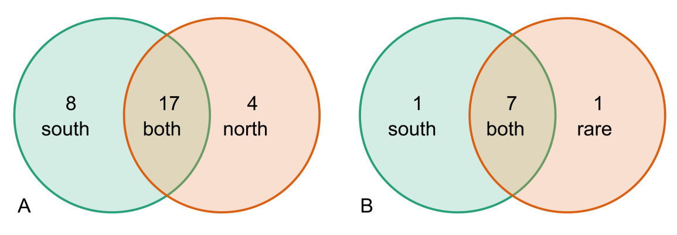
Рисунок 2. Диаграмма Венна. А – соотношение северных, южных и широко распространенных видов; В – почти полное совпадение южной группы и группы редких видов.
На основе частоты встречаемости мы классифицировали виды на три категории: редкие (присутствуют менее чем на 5% станций, 8 видов), обычные (5–25% станций, 17 видов) и часто встречающиеся (>25% станций, 4 вида). Mesocyclops leuckarti и Eucyclops arcanus встречались часто (37,0% и 27,4% соответственно) и были многочисленны (>10% от общей численности). Ectocyclops polyspinosus и Eucyclops speratus встречались часто (27,4% и 41,1% соответственно), но были немногочисленны (<5% от общей численности).
Анализ географического распространения выявил следующие закономерности. Четыре вида (Acanthocyclops sp1, Acanthocyclops capillatus, Archaeodiacyclops okhensis и Diacyclops languidus) были обнаружены исключительно в северной части Сахалина, тогда как восемь видов встречались только в южной части острова (Рис. 2А). 17 видов (58,6% фауны) имели широкое распространение как на северной, так и на южной половинах острова, тем не менее, как будет показано ниже в разделе 3, они демонстрируют различные предпочтения вдоль широтного градиента.
Среди восьми видов, классифицированных как редкие, семь (87,5%) были распространены исключительно в южной половине Сахалина (Thermocyclops crassus, Megacyclops magnus, Metacyclops minutus, Mesocyclops yesoensis, Diacyclops languidoides, Eucyclops pacificus, Eucyclops sp2). И наоборот – среди восьми видов, встречающихся исключительно в южных регионах, семь (87,5%) были классифицированы как редкие (Рис. 2B). Единственным редким видом с северным распространением был Diacyclops languidus (1 станция).
Эта предварительная дифференциация послужила мотивацией для нашего последующего исследования пространственных градиентов в структуре сообщества.
2. Альфа-разнообразие и факторы, на него влияющие
Видовое богатство циклопид на острове Сахалин варьировало от 0 до 9 видов на станцию, составляя в среднем 3.35 вида (SD = 2.24). Для первичного анализа был использован набор данных из 73 станций (стоячих водоемов и водотоков).
2.1. Гидрологический режим как основной фильтр среды обитания
Непараметрическое сравнение выявило достоверно более низкое видовое богатство циклопид в водотоках по сравнению с стоячими водоемами (критерий Манна-Уитни, U = 362, z = 2.52, p = 0.012). Величина эффекта Варга-Делани (A = 0.685) указывает на 68.5% вероятность того, что случайно выбранный стоячий водоем превзойдет водоток по видовому богатству. Эти результаты были подтверждены тестом Бруннера-Мюнцеля (BM = -2.71, p = 0.010) и перестановочным тестом Монте-Карло (p = 0.009).
Для проверки гипотезы о влиянии на видовое богатство не только типа водного объекта, но и скорости течения, водотоки были разделены на две категории: быстрые и медленные (Таблица 2). Попарные сравнения с помощью критерия Манна-Уитни выявили значимые различия только между стоячими водоемами и быстротекущими водотоками (p = 0.0065) (Таблица 3). Вероятность того, что случайная выборка из стоячего водоема превзойдет выборку из быстротекущего водотока по видовому богатству, составила 73.2% (A = 0.732). Медленнотекущие водотоки показали промежуточные значения, которые достоверно не отличались ни от стоячих (A = 0.644, p = 0.152), ни от быстротекущих (A = 0.600, p = 0.411) (Рис.3), хотя статистическая мощность для этих сравнений была ограничена небольшим размером выборки (n медленных водотоков = 10). Обнаруженная закономерность указывает на то, что высокая скорость течения действует как лимитирующий фактор, отделяющий бедные видами быстротекущие местообитания от всех остальных.
Таблица 2. Видовое богатство циклопид в различных водных системах Сахалина
Waterbody system | n | Median richness | Range | Mean rank
Lentic | 50 | 4 | 0–9 | 28.26
Slow-flowing | 10 | 2.5 | 0–9 | 24.30
Fast-flowing | 13 | 2 | 0–5 | 8.74
Kruskal-Wallis: Hc = 8.35, p = 0.015

Таблица 3. Попарные сравнения (с поправкой Бонферрони) видового богатства между группами водоемов. А – вероятность того, что случайная выборка из первой группы превышает случайную выборку из второй группы (указано только статистически значимое значение).
Comparison | U | Raw p | Corr. p | Effect size (A)
Lentic vs slow-flowing | 171 | 0.1527 | 0.4581 | –
Lentic vs fast-flowing | 193 | 0.0065 | 0.0195 | 0.732
Slow- vs fast-flowing | 60 | 0.4111 | 1.0000 | –

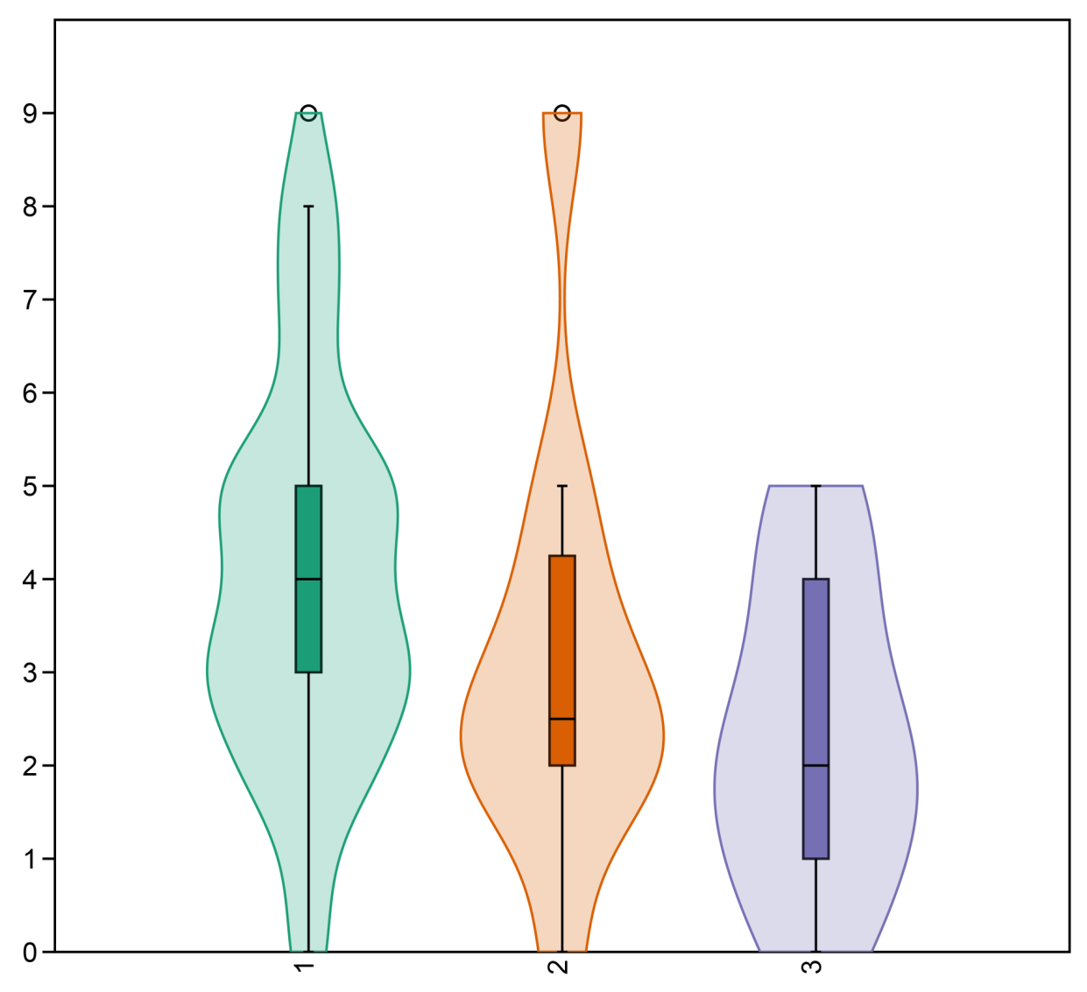
Рисунок 3. Распределение видового богатства циклопид по базовым гидрологическим типам водных объектов. На скрипичных диаграммах распределение данных показано в виде ядерной оценки плотности (контур), а сводная статистика – в виде вложенной ящичной диаграммы. Быстротекущие водотоки (3) демонстрируют стабильно низкое видовое богатство, в то время как стоячие (1) и медленнотекущие (2) водные системы показывают более широкую вариацию. На ящичных диаграммах центральная линия обозначает медиану, границы ящика – первый и третий квартили (межквартильный размах, IQR), а усы простираются до крайних точек в пределах 1.5×IQR от соответствующего квартиля. Наблюдения, выходящие за пределы усов, отображены как отдельные точки (выбросы).
2.2. Факторы окружающей среды и пространственного распределения в стоячих водоемах
Для оценки влияния абиотических и пространственных факторов на альфа-разнообразие циклопид в стоячих водоемах (n=50 для видового богатства, n=33 для нормированных индексов) было выполнено регрессионное моделирование.
2.2.1. Одномерные зависимости
Одномерный анализ взаимосвязей между факторами среды и индексами альфа-разнообразия циклопид позволил выстроить иерархию факторов по силе их влияния (сводные данные для всех индексов представлены в Таблице S1). Для анализа использовалась RMA-регрессия (reduced major axis regression, регрессия по методу приведенной главной оси, оценка направления и величины тренда), а статистическая значимость линейных связей оценивалась с помощью перестановочного теста (p(perm) < 0.1 считалось статистически значимым).
А) Факторы с сильным и достоверным влиянием разной направленности. Наиболее выраженные эффекты были зафиксированы для электропроводности и мутности. Электропроводность продемонстрировала сильную отрицательную связь с видовым богатством (r = -0.37, p = 0.011) и с нормированным богатством по индексу Маргалефа (r = -0.30, p = 0.099). Мутность показала значимые отрицательную связь с выравненностью сообществ по индексу Equitability_J (r = -0.50, p = 0.028, Рис.4) и положительную связь с индексом Dominance_D (r = 0.41, p = 0.074). Оба фактора характеризовались высоко значимыми наклонами RMA (p(slope) < 0.001) для большинства индексов, что указывает на согласованное и устойчивое направление их воздействия.
Б) Факторы с умеренным положительным влиянием. Группа факторов проявила значимые положительные связи с видовым богатством. К ним относятся: содержание хлорофилла-а (r = 0.44, p = 0.054, Рис.5), температура воды (r = 0.30, p = 0.042), степень зарастания макрофитами (r = 0.28, p = 0.045) и удаление от крупного города (r = 0.24, p = 0.090). Удаление от морского побережья значимо коррелировало с ростом нормированного видового богатства по индексу Маргалефа (r = 0.37, p = 0.034). Для всех этих факторов RMA-регрессия также выявила статистически значимые положительные наклоны для индексов богатства и разнообразия (p(slope) < 0.001).
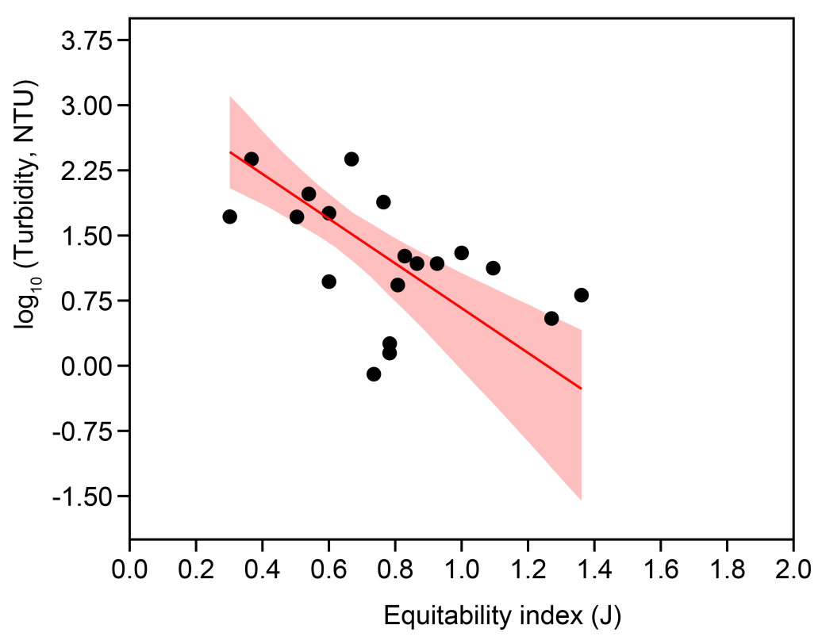
Рисунок 4. Отрицательная связь между мутностью воды и индексом выровненности сообществ циклопид. Показана линия RMA-регрессии и 95% доверительный интервал. RMA регрессия: наклон = -2.574 ± 0.540 SE, p < 0.001; r = -0.501, R² = 0.251, permutation p = 0.028, n = 19. Мутность трансформирована log₁₀(x)

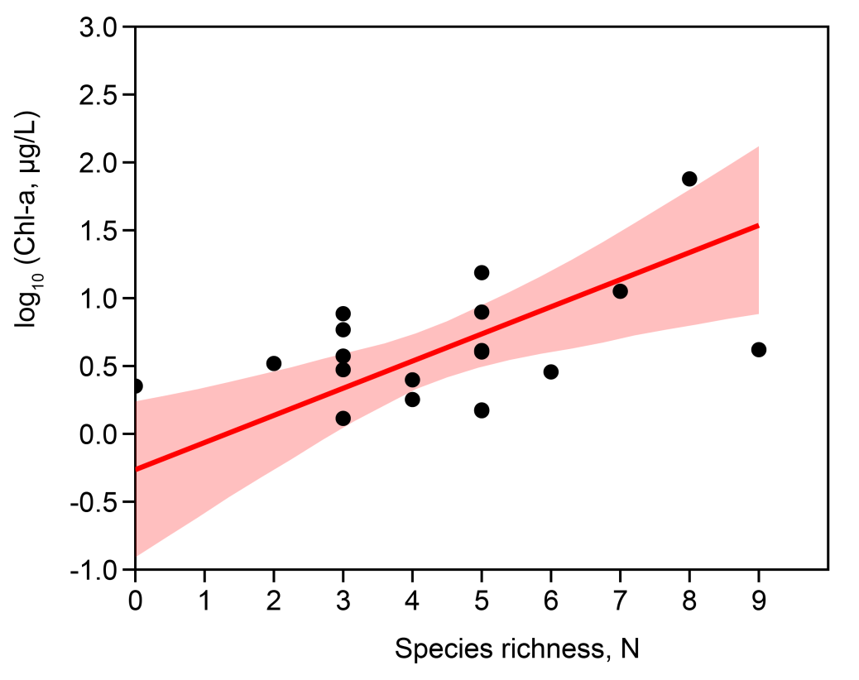
Рисунок 5. Положительная связь между концентрацией хлорофилла-а и видовым богатством циклопид. Концентрация хлорофилла-а логарифмирована (log₁₀). Показана линия RMA-регрессии и 95% доверительный интервал. RMA-регрессия: наклон = 0.204 ± 0.043 SE, p < 0.001; r = 0.436, R² = 0.191, p(perm) = 0.054, n = 19.

В) Факторы с минимальным или неопределяемым линейным влиянием. Ряд факторов показал статистически обнаружимые тренды в RMA-регрессии (p(slope) < 0.001), однако сила их линейной связи с разнообразием оказалась ничтожной, а корреляции статистически незначимы (p(perm) > 0.1). Это указывает на то, что даже если какие-либо широкие градиенты и существуют, их вклад в общую вариативность альфа-разнообразия в наших данных пренебрежимо мал (r² < 3%) и полностью перекрывается влиянием более локальных факторов.
- Географические координаты (широта, долгота) не показали значимых связей ни с одним индексом альфа-разнообразия, что говорит о доминировании локальных условий среды над региональными географическими градиентами в формировании альфа-разнообразия циклопид на острове Сахалин.
- Концентрация растворенного кислорода также не проявилась как значимый прямой предиктор разнообразия. Однако анализ ее взаимосвязей выявил важные косвенные эффекты. Во-первых, была обнаружена умеренная отрицательная корреляция между концентрацией кислорода и хлорофиллом-а (r = -0.485, p = 0.048), что может отражать баланс между продукцией и деструкцией органического вещества. Во-вторых, содержание кислорода достоверно различалось между основными типами водоемов: в болотных экосистемах оно было статистически значимо ниже, чем в озерных (критерий Манна-Уитни: U = 3, p = 0.0077, Рис.6), причем распределения практически не перекрывались (величина эффекта Vargha-Delaney A = 0.0625). Таким образом, кислород, скорее всего, выступает не как прямой лимитирующий фактор, а как индикатор типа экосистемы и трофических процессов, которые уже оказывают влияние на сообщества.
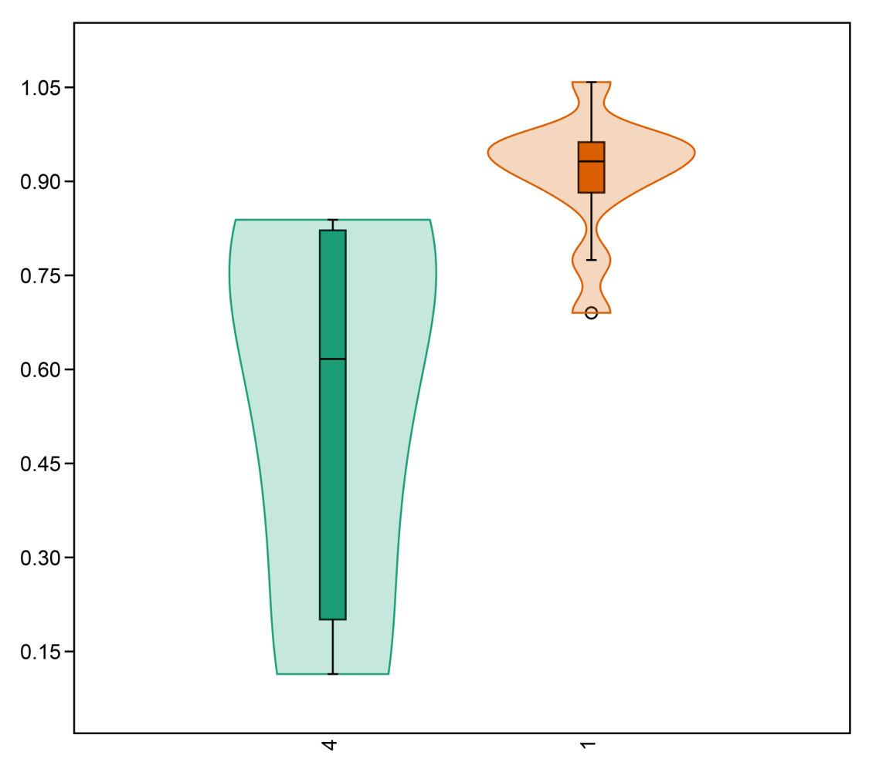
Рисунок 6. Концентрация кислорода (log10(x, mg/L)) в озерах (1) и болотах (4). Тест Манна-Уитни: U = 3, p = 0,0077; эффект Vargha-Delaney A = 0.0625. Обозначение как на Рис.3.

- pH, как обсуждается в следующем разделе, проявил свое значимое влияние только в многомерном анализе, что указывает на его сложную связь с другими параметрами среды.
Таким образом, одномерный анализ выделил два ключевых стресс-фактора (высокая электропроводность и мутность), подавляющих разнообразие, и группу факторов, связанных с трофическими ресурсами и удаленностью от антропогенного/морского влияния, которые его повышают. При этом широкие географические и базовые гидрохимические градиенты (широта, долгота, pH, кислород) не проявили себя как значимые линейные предикторы альфа-разнообразия циклопид в стоячих водоемах Сахалина в рамках проведенного одномерного анализа.
2.2.2. Совместный анализ влияния факторов: результаты множественного регрессионного анализа
Модели, включавшие восемь основных предикторов (Таблица 4), достоверно объясняли вариации видового богатства (скорр. R2 = 0.404, p = 0.004), нормированного видового богатства по индексу Маргалефа (скорр. R2 = 0.352, p = 0.013) и Менхеника (скорр. R2 = 0.422, p = 0.064), индекса доминирования (скорр. R2 = 0.198, p = 0.091) и интегрального разнообразия Шеннона (скорр. R2 = 0.428, p = 0.059). Модель для выравненности (Equitability_J) не была значимой (полные статистические результаты приведены в Приложении, Таблица S2). Значения VIF для всех предикторов были низкими (<2.5, см. Таблицу 4), что исключает проблему мультиколлинеарности в моделях.
Анализ стандартизованных коэффициентов регрессии (β), которые отражают сравнительную силу влияния факторов, выявил кардинальные изменения в паттернах влияния по сравнению с одномерным анализом и позволил ранжировать их по силе независимого эффекта (см. Таблицу 4):
Главные выводы по силе и направлению влияния факторов:
А) Пространственная удаленность как ведущий благоприятный фактор. Расстояние до крупного города и расстояние до моря оказались самыми сильными и последовательными драйверами. Их удаление (т.е., снижение потенциальной антропогенной и морской нагрузок) ассоциировалось с наиболее мощным увеличением интегрального разнообразия (Shannon_H: β = 0.99), нормированного видового богатства (Menhinick, Margalef: β = 0.90–0.94) и значимым снижением уровня доминирования в сообществе (Dominance_D: β = -0.80), не проявив однако значимого влияния на количество видов (Species richness).
Б) Кардинальное изменение эффекта температуры: от позитивного к негативному. В многомерном контексте рост температуры воды проявил сильное независимое отрицательное влияние на все аспекты разнообразия, кроме чистого видового богатства (Shannon_H: β = -0.78; Menhinick: β = -0.96; Margalef: β = -0.92), вероятно прежде всего за счет ассоциации с увеличением доминирования в сообществе (Dominance_D: β = 0.75). Этот результат указывает на то, что ее положительная корреляция с видовым богатством в одномерном анализе была опосредована другими переменными (например, с продуктивностью).
В) Проявление скрытого эффекта pH. Фактор pH, не показавший значимых одномерных связей, в совместной модели проявился как значимый умеренный по силе положительный фактор для видового богатства (Species richness: β = 0.32), интегрального разнообразия (Shannon_H: β = 0.51) и нормированного богатства (Margalef: β = 0.39), а также как отрицательный фактор для доминирования (Dominance_D: β = -0.49).
Г) Подтверждение ключевых локальных фильтров. Высокая электропроводность (в диапазоне до 2 мСм/см) осталась сильнейшим негативным фактором для видового богатства (Species richness: β = -0.54), превосходя по силе влияния все остальные предикторы в этой модели. Степень зарастания макрофитами подтвердила свое положительное влияние на видовое богатство (Species richness: β = 0.41) и отрицательное – на доминирование (Dominance_D: β = -0.44).
Д) Умеренное влияние географических координат. Долгота показала умеренный, но достоверный негативный эффект на нормированное богатство и разнообразие (Shannon_H: β = -0.43; Menhinick, Margalef: β = -0.46 – -0.47), что может отражать общий градиент условий с запада на восток. Широта оказала умеренное положительное влияние только на разнообразие Шеннона (Shannon_H: β = 0.38). Это подтверждает вывод о том, что в масштабах острова Сахалин вариация альфа-разнообразия циклопид в большей степени контролируется локальными условиями среды и специфическими пространственными градиентами (удаленность от моря/города), чем широкими географическими закономерностями.
При интерпретации результатов множественной регрессии важно учитывать, что анализ был ограничен восемью факторами, измеренными на всех 50 станциях. Хотя мы также собрали данные по хлорофиллу-а, мутности и кислороду (n = 19), включение этих переменных в регрессионную модель приводило к потере статистической значимости, что, вероятно, связано с резким сокращением объема данных. Следовательно, потенциальное влияние этих параметров на альфа-разнообразие, выявленное в одномерном анализе (раздел 2.3), не может быть надежно оценено в многомерном контексте в рамках данного исследования.
Таблица 4. Стандартизированные коэффициенты (β) множественной линейной регрессии влияния факторов среды на индексы альфа-разнообразия циклопид. Приведены только значимые коэффициенты (p < 0.1). В скобках указаны p-values для коэффициентов. Показаны только индексы, для которых модель была значимой (p < 0.1).
Фактор | VIF | Species richness | Dominance_D | Shannon_H | Menhinick | Margalef
Расстояние до моря | 2.32 | н/д | н/д | ↑ 0.85 (0.008) | ↑ 0.87 (0.006) | ↑ 0.94 (0.002)
Расстояние до крупного города | 2.15 | н/д | ↓ -0.80  (0.019) | ↑ 0.99 (0.003) | ↑ 0.90 (0.008) | ↑ 0.94 (0.003)
Температура воды | 1.75 | н/д | ↑ 0.75  (0.023) | ↓ -0.78 (0.016) | ↓ -0.96 (0.004) | ↓ -0.92 (0.003)
pH | 1.57 | ↑ 0.32 (0.039) | ↓ -0.49  (0.027) | ↑ 0.51 (0.019) | н/д | ↑ 0.39 (0.046)
Степень зарастания макрофитами | 1.38 | ↑ 0.41 (0.004) | ↓ -0.44  (0.025) | н/д | н/д | ↑ 0.32 (0.067)
Географическая широта | 1.73 | н/д | н/д | ↑ 0.38 (0.078) | н/д | н/д
Географическая долгота | 1.82 | н/д | н/д | ↓ -0.43 (0.084) | ↓ -0.47 (0.063) | ↓ -0.46 (0.047)
Электропроводность | 1.73 | ↓ -0.54 (0.001) | н/д | н/д | н/д | н/д
3. Факторы, определяющие различия в видовом составе (бета-разнообразие)
Для выявления факторов среды, обуславливающих различия в видовом составе (бета-разнообразие) циклопид между стоячими водоемами острова, был проведен канонический корреляционный анализ (CCA). Модель с включением восьми предикторов (географические широта и долгота, температура, pH, электропроводность, степень зарастания макрофитами и расстояния до города) достоверно объясняла вариации в матрице сообществ (тест перестановок: F = 1.76, p = 0.0001). CCA-модель показала, что эти предикторы в совокупности объясняют 27.8% различий в видовом составе между водоемами (constrained inertia 1.159 /total inertia 4.166). Первые две канонические оси, визуализированные на ординационной диаграмме (Рис.7), несут 15.5% информации об этих различиях (10.1% – CCA1, p = 0.0001; 5.4% – CCA2, p = 0.0850), что составляет примерно половину от всей дисперсии, объясняемой моделью. Остальная объясненная дисперсия распределена по менее значимым осям.
Анализ маргинальных эффектов, который показывает независимый, уникальный вклад каждой переменной, выявил три фактора, вносящих значимый независимый вклад в структурирование сообществ (p < 0.1): географическая широта, степень зарастания макрофитами и температура воды. Анализ канонических нагрузок на ординационной диаграмме (Рисунок 7) показал, что первая ось (CCA1) была наиболее тесно связана с географической широтой. Вторая ось (CCA2) преимущественно отражала градиент, связанный со степенью зарастания водоема макрофитами (отрицательно) и температурой (положительно), противопоставляя более прогреваемые слабо заросшие водоемы более прохладным заросшим. Наибольший независимый вклад, судя по F-статистике маргинального теста, вносили факторы географической широты и степени зарастания макрофитами (F = 2.26, p = 0.002 и F = 1.98, p = 0.008 соответственно), тогда как влияние температуры воды было несколько слабее (F = 1.52, p = 0.072).
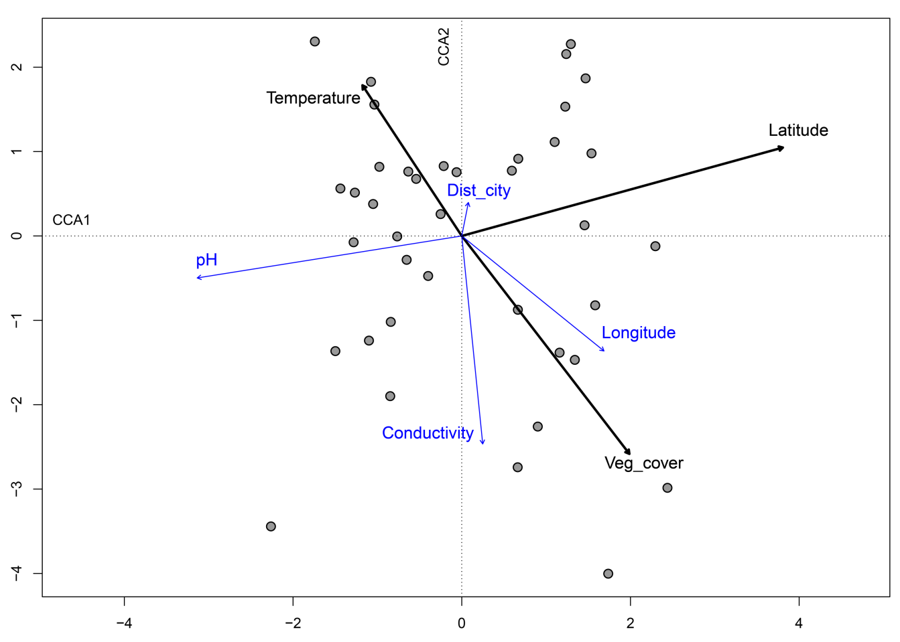
Рисунок 7. Ординационная диаграмма CCA (CCA1 объясняет 10.1% вариации видового состава, p = 0.0001; CCA2 – 5.4%, p = 0.0850). Точки обозначают станции. Черные стрелки обозначают значимые факторы из маргинального теста (p < 0.1). Направление стрелки показывает увеличение значения фактора. Станции, расположенные в направлении стрелки, характеризуются более высокими значениями этого фактора и соответствующим видовым составом.
Попытка оценить влияние дополнительных параметров (хлорофилл-а, мутность, кислород) на подмножестве из 19 станций не привела к статистически значимой модели (полная CCA-модель: p = 0.36). Следовательно, хотя эти параметры и могут влиять на структуру сообществ, оценить их независимый вклад в рамках данного набора данных не представляется возможным.
Таблица 5. Результаты канонического корреляционного анализа (CCA) влияния факторов среды на видовой состав циклопид острова Сахалин. Жирным выделены статистически значимые факторы (p (марг) < 0.1). Общая объясненная моделью дисперсия: 27.8% общей вариации видового состава.
Фактор | Марг. p-value | F | CCA1 | CCA2 | Экологическая интерпретация
Зарастание | 0.0084 | 1.9752 | 0.461 | -0.600 | Локальная пространственная сложность местообитания / защита от хищников
Географ. широта | 0.0016 | 2.2617 | 0.884 | 0.243 | Комплексный пространственно-климатико-историко-химический градиент
Температура воды | 0.0722 | 1.5183 | -0.273 | 0.414 | Усиление продуктивности / большая прогреваемость слабозаросших водоемов
pH | 0.6383 | 0.8456 | -0.728 | -0.115 | н/д
Электропроводность | 0.1521 | 1.3265 | 0.057 | -0.572 | н/д
Расст. до города | 0.4038 | 1.0186 | 0.018 | 0.092 | н/д
Географ. долгота | 0.1829 | 1.2681 | 0.391 | -0.316 | н/д
Анализ канонических нагрузок видов (species scores) позволил выявить экологические предпочтения конкретных видов (Рис. 8).
Вдоль широтного градиента (ось CCA1) виды разделились на две группы: Acanthocyclops capillatus, Acanthocyclops sp.1, Eucyclops arcanus, Megacyclops viridis, Archaeodiacyclops okhensis и Diacyclops bicuspidatus показали сильную положительную связь с северными широтами (scores > +0.5). Напротив, Acanthocyclops borutzkyi, Paracyclops fimbriatus, Paracyclops affinis, Eucyclops a.roseus, Thermocyclops crassus и Thermocyclops mongolicus были ассоциированы с южными районами (scores < -0.5).
Вдоль градиента "зарастание – температура" (ось CCA2) также проявилось разделение: Acanthocyclops capillatus, Acanthocyclops sp.1, Acanthocyclops borutzkyi, Paracyclops fimbriatus и Eucyclops sp.1 предпочитали хорошо прогреваемые, слабо заросшие биотопы (scores > +0.5), тогда как Archaeodiacyclops okhensis, Diacyclops bicuspidatus, Acanthocyclops cf. vernalis, Thermocyclops crassus и Thermocyclops mongolicus были тесно связаны с более прохладными, заросшими водоемами (scores < -0.5).
Отдельный интерес представляют виды, занимающие крайние позиции одновременно по двум осям. Например, Archaeodiacyclops okhensis оказался типичным видом северных прохладных заросших водоемов (высокий CCA1, низкий CCA2), а Acanthocyclops borutzkyi – южным видом, предпочитающим теплые и слабозаросшие водоемы (низкий CCA1, высокий CCA2).
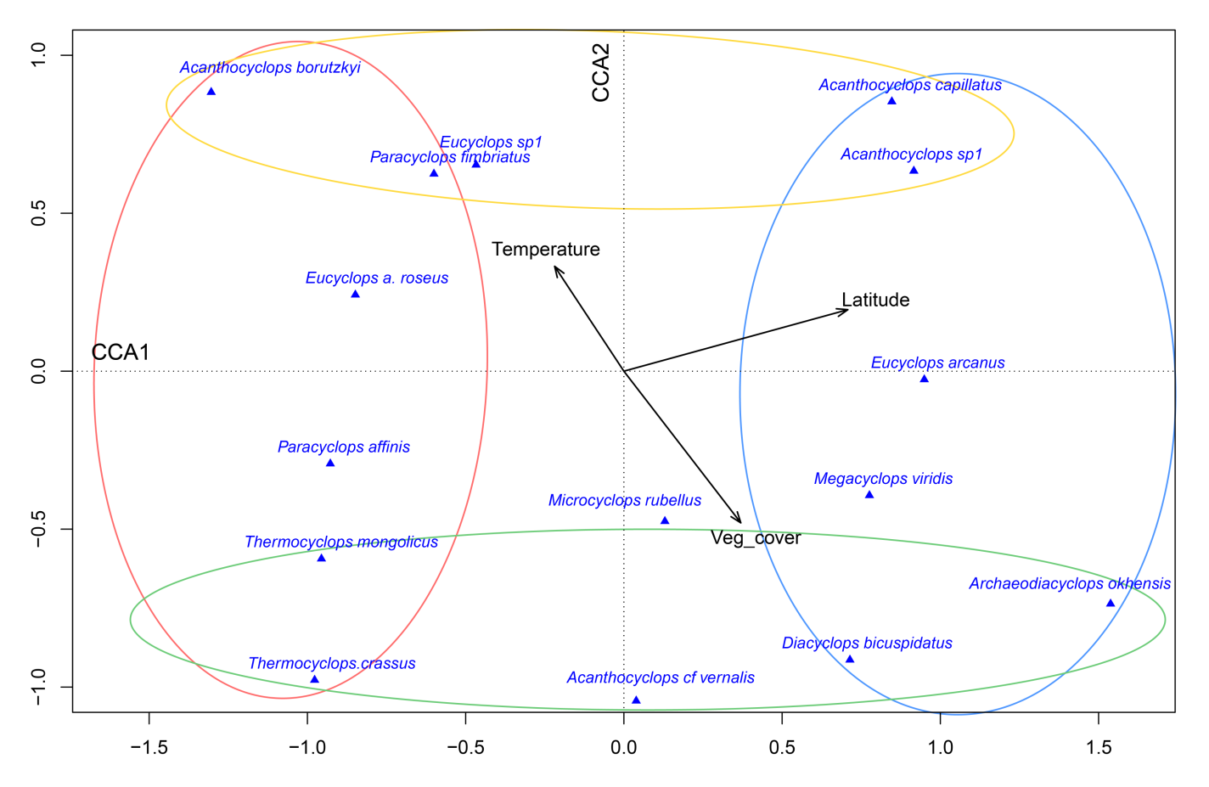
Рисунок 8. Ординационная диаграмма CCA, показывающая связь видового состава циклопид с факторами среды . Отображены наиболее показательные виды и значимые факторы из маргинального теста (p < 0.1). Ось CCA1 (горизонтальная) объясняет 10.1% общей вариации видового состава и преимущественно связана с широтным градиентом и удаленностью от моря (p = 0.0001). Ось CCA2 (вертикальная) объясняет 5.4% вариации и в основном отражает различия между типами водоемов и степенью их зарастания макрофитами (p = 0.0850). Эллипсы указывают на группировки видов, соответствующие их положению относительно этих двух градиентов: красный – предпочитающие южные водоемы; синий – северные; желтый – хорошо прогреваемые слабо заросшие; зеленые – сильно заросшие прохладные водоемы.

Приложение

Таблица S1. Полные результаты RMA-регрессионного анализа влияния факторов среды на индексы альфа-разнообразия циклопид стоячих водоемов Сахалина. Жирным шрифтом выделены значения p < 0.1 для корреляций и соответствующие им индексы.
Фактор | Индекс | Наклон (a) | p(slope) | r | r² | p(perm)
Электропроводность | Species richness | -2,0992 | 1,5119E-08 | -0,37406 | 0,13992 | 0,0113
 | Dominance_D | 1,6138 | 5,1624E-06 | 0,14264 | 0,020346 | 0,4415
 | Shannon_H | -0,81504 | 4,036E-06 | -0,22488 | 0,050569 | 0,22
 | Menhinick | -0,70574 | 3,6131E-06 | -0,25243 | 0,063719 | 0,1658
 | Margalef | -0,62063 | 2,9469E-06 | -0,29537 | 0,087243 | 0,0999
 | Equitability_J | -1,373 | 5,5111E-06 | -0,10992 | 0,012082 | 0,5556
Степень зарастания | Species richness | 2,2122 | 3,3231E-09 | 0,28377 | 0,080528 | 0,0449
 | Dominance_D | -1,8056 | 2,8667E-06 | -0,21617 | 0,04673 | 0,2291
 | Shannon_H | 0,91933 | 4,08E-06 | 0,064193 | 0,0041207 | 0,7182
 | Menhinick | 0,82922 | 4,1943E-06 | 0,025822 | 0,00066679 | 0,8929
 | Margalef | 0,715 | 3,9411E-06 | 0,091785 | 0,0084244 | 0,6166
 | Equitability_J | 1,5931 | 3,6243E-06 | 0,13684 | 0,018724 | 0,4509
Расстояние до моря | Species richness | 2,5634 | 7,2558E-09 | 0,1465 | 0,021464 | 0,3131
 | Dominance_D | -2,3851 | 4,0154E-06 | -0,078146 | 0,0061067 | 0,6734
 | Shannon_H | 1,2144 | 2,9264E-06 | 0,21051 | 0,044314 | 0,2349
 | Menhinick | 1,0954 | 1,8488E-06 | 0,30994 | 0,096065 | 0,0805
 | Margalef | 0,94448 | 1,229E-06 | 0,37246 | 0,13873 | 0,0338
 | Equitability_J | 2,1045 | 4,2032E-06 | 0,020076 | 0,00040304 | 0,9106
Мутность | Species richness | -3,1928 | 0,00048401 | -0,049331 | 0,0024335 | 0,8417
 | Dominance_D | 3,1735 | 0,00029593 | 0,41436 | 0,1717 | 0,0745
 | Shannon_H | -1,4594 | 0,00048704 | -0,28238 | 0,079739 | 0,2493
 | Menhinick | -1,2491 | 0,0003714 | -0,3626 | 0,13148 | 0,1286
 | Margalef | -1,1001 | 0,00058778 | -0,20301 | 0,041214 | 0,4048
 | Equitability_J | -2,5742 | 0,00017921 | -0,50166 | 0,25166 | 0,0282
Концентрация кислорода | Species richness | -1,0047 | 0,00035507 | -0,25492 | 0,064987 | 0,2347
 | Dominance_D | -1,0801 | 0,00091636 | -0,16643 | 0,0277 | 0,5019
 | Shannon_H | 0,47357 | 0,00095933 | 0,13098 | 0,017155 | 0,5817
 | Menhinick | 0,43455 | 0,0010096 | 0,072105 | 0,0051992 | 0,7429
 | Margalef | 0,36348 | 0,0010041 | 0,080571 | 0,0064916 | 0,7221
 | Equitability_J | 0,88764 | 0,00093812 | 0,1494 | 0,02232 | 0,5401
Содержание хлорофилла-а | Species richness | 0,20408 | 0,00017212 | 0,43685 | 0,19084 | 0,0541
 | Dominance_D | -1,8931 | 0,00064938 | -0,14084 | 0,019837 | 0,5589
 | Shannon_H | 0,91866 | 0,00057435 | 0,21464 | 0,046072 | 0,3657
 | Menhinick | 0,75249 | 0,0007007 | 0,055261 | 0,0030537 | 0,812
 | Margalef | 0,66548 | 0,00060647 | 0,18594 | 0,034574 | 0,4219
 | Equitability_J | 1,549 | 0,00070866 | 0,022949 | 0,00052667 | 0,932
Температура воды | Species richness | 0,28426 | 1,9341E-08 | 0,30167 | 0,091003 | 0,0421
 | Dominance_D | 0,27108 | 5,1599E-06 | 0,14285 | 0,020406 | 0,4224
 | Shannon_H | 0,13691 | 6,054E-06 | 0,0050433 | 2,5435E-05 | 0,9761
 | Menhinick | -0,11855 | 5,5886E-06 | -0,10151 | 0,010304 | 0,5838
 | Margalef | -0,10425 | 5,9406E-06 | -0,049689 | 0,002469 | 0,7852
 | Equitability_J | -0,23064 | 4,7723E-06 | -0,17362 | 0,030144 | 0,3446
Расстояние до крупного города | Species richness | 2,3521 | 4,4725E-09 | 0,24227 | 0,058694 | 0,0905
 | Dominance_D | -1,6873 | 3,7741E-06 | -0,11734 | 0,013768 | 0,5102
 | Shannon_H | 0,8591 | 3,3981E-06 | 0,16291 | 0,02654 | 0,3699
 | Menhinick | 0,77489 | 4,1415E-06 | 0,047478 | 0,0022541 | 0,8001
 | Margalef | 0,66815 | 4,0998E-06 | 0,059293 | 0,0035157 | 0,7429
 | Equitability_J | 1,4888 | 3,9492E-06 | 0,090383 | 0,0081691 | 0,6089
pH | Species richness | 0,35507 | 5,6106E-08 | 0,024477 | 0,00059913 | 0,8715
 | Dominance_D | -0,35853 | 5,2095E-06 | -0,13858 | 0,019204 | 0,4475
 | Shannon_H | 0,18108 | 4,7385E-06 | 0,17613 | 0,031023 | 0,3358
 | Menhinick | 0,15679 | 5,6285E-06 | 0,096939 | 0,0093972 | 0,59
 | Margalef | 0,13788 | 5,2726E-06 | 0,13299 | 0,017686 | 0,4615
 | Equitability_J | 0,30504 | 5,4146E-06 | 0,11969 | 0,014325 | 0,5279
Географическая широта | Species richness | -0,12102 | 8,0955E-09 | -0,11286 | 0,012737 | 0,432
 | Dominance_D | -0,11629 | 4,2033E-06 | -0,019986 | 0,00039946 | 0,912
 | Shannon_H | -0,059209 | 4,2048E-06 | -0,018796 | 0,00035329 | 0,9173
 | Menhinick | -0,053405 | 4,0903E-06 | -0,061685 | 0,003805 | 0,7432
 | Margalef | -0,046049 | 3,8708E-06 | -0,1032 | 0,01065 | 0,5701
 | Equitability_J | 0,10261 | 4,143E-06 | 0,047 | 0,002209 | 0,794
Географическая долгота | Species richness | -0,0040224 | 7,8054E-09 | -0,12513 | 0,015658 | 0,3856
 | Dominance_D | -0,0039473 | 3,6464E-06 | -0,1341 | 0,017981 | 0,4566
 | Shannon_H | 0,0020098 | 4,1365E-06 | 0,049019 | 0,0024029 | 0,7892
 | Menhinick | 0,0018128 | 3,9224E-06 | 0,09494 | 0,0090135 | 0,5914
 | Margalef | 0,0015631 | 3,9611E-06 | 0,0883 | 0,0077969 | 0,6248
 | Equitability_J | 0,0034829 | 3,7849E-06 | 0,11582 | 0,013414 | 0,5202

Таблица S2. Полные результаты множественного линейного регрессионного анализа влияния факторов среды на индексы альфа-разнообразия циклопид в стоячих водоемах Сахалина.
Предиктор (Фактор) | Coeff. | β | Std.err. | t | p | R²
Зависимая переменная: Species richness
Температура воды | 1,4787 | н/д | 5,3611 | 0,27582 | 0,78407 | 0,068984
pH | 8,9712 | 0,32 | 4,2141 | 2,1288 | 0,039323 | 0,0027571
Электропроводность | -2,4818 | -0,54 | 0,74703 | -3,3222 | 0,0018855 | 0,16835
Степень зарастания | 1,8916 | 0,41 | 0,63164 | 2,9947 | 0,0046426 | 0,049889
Расст. до города | 0,52924 | н/д | 0,66736 | 0,79304 | 0,43232 | 0,0653
Расст. до моря | 0,9243 | н/д | 0,61797 | 1,4957 | 0,14239 | 0,027668
Широта | 10,983 | н/д | 12,821 | 0,85666 | 0,39661 | 0,0054243
Долгота | -196,64 | н/д | 373,25 | -0,52682 | 0,60116 | 0,022566
Статистика модели:
R² (скорректированный) | 0.404
F-статистика (df1, df2) | 3.48 (8, 41)
p-значение модели | 0.0037
N (наблюдений) | 50
Зависимая переменная: Dominance_D
Температура воды | 2,8809 | 0,75 | 1,1905 | 2,4199 | 0,023461 | 0,018299
pH | -1,4335 | -0,49 | 0,6092 | -2,3531 | 0,02715 | 0,017221
Электропроводность | 0,1522 | н/д | 0,15825 | 0,96181 | 0,34574 | 0,018245
Степень зарастания | -0,24791 | -0,44 | 0,10377 | -2,389 | 0,025106 | 0,04673
Расст. до города | -0,47425 | -0,80 | 0,18838 | -2,5175 | 0,018902 | 0,013768
Расст. до моря | -0,20919 | н/д | 0,12616 | -1,6582 | 0,1103 | 0,0061067
Широта | -2,1093 | н/д | 1,8504 | -1,1399 | 0,26557 | 0,0003994
Долгота | 58,53 | н/д | 62,823 | 0,93166 | 0,36079 | 0,017981
Статистика модели:
R² (скорректированный) | 0,198
F-статистика (df1, df2) | 1,99 (8, 24)
p-значение модели | 0,091
N (наблюдений) | 33
Зависимая переменная: Shannon_H
Температура воды | -5,9264 | -0,78 | 2,2806 | -2,5986 | 0,015753 | 2,318E-05
pH | 2,9406 | 0,51 | 1,167 | 2,5197 | 0,018808 | 0,028274
Электропроводность | -0,072191 | н/д | 0,30315 | -0,23814 | 0,8138 | 0,046088
Степень зарастания | 0,31494 | н/д | 0,19879 | 1,5843 | 0,12622 | 0,0041207
Расст. до города | 1,1815 | 1,0 | 0,36088 | 3,2739 | 0,0032097 | 0,02654
Расст. до моря | 0,70017 | 0,85 | 0,24168 | 2,8971 | 0,0079133 | 0,044314
Широта | 6,5213 | 0,38 | 3,5448 | 1,8397 | 0,078218 | 0,0003532
Долгота | -217,21 | -0,43 | 120,35 | -1,8048 | 0,083663 | 0,0024029
Статистика модели:
R² (скорректированный) | 0,428
F-статистика (df1, df2) | 2,24 (8, 24)
p-значение модели | 0,059
N (наблюдений) | 33
Зависимая переменная: Menhinick
Температура воды | -8,0764 | -0,96 | 2,5397 | -3,18 | 0,0040308 | 0,01019
pH | 1,8994 | н/д | 1,2997 | 1,4614 | 0,15687 | 0,009293
Электропроводность | -0,22431 | н/д | 0,3376 | -0,66444 | 0,51274 | 0,063013
Степень зарастания | 0,23326 | н/д | 0,22138 | 1,0537 | 0,30252 | 0,0006667
Расст. до города | 1,1644 | 0,90 | 0,40189 | 2,8974 | 0,0079079 | 0,0022541
Расст. до моря | 0,80288 | 0,87 | 0,26914 | 2,9831 | 0,0064593 | 0,096065
Широта | 5,0304 | н/д | 3,9476 | 1,2743 | 0,21476 | 0,003805
Долгота | -261,77 | -0,47 | 134,03 | -1,9531 | 0,06256 | 0,0090135
Статистика модели:
R² (скорректированный) | 0,422
F-статистика (df1, df2) | 2,19 (8, 24)
p-значение модели | 0,064
N (наблюдений) | 33
Зависимая переменная: Margalef
Температура воды | -8,9147 | -0,92 | 2,7013 | -3,3001 | 0,0030108 | 0,0023474
pH | 2,9028 | 0,39 | 1,3823 | 2,0999 | 0,046426 | 0,016815
Электропроводность | -0,28752 | н/д | 0,35907 | -0,80073 | 0,43114 | 0,082946
Степень зарастания | 0,45124 | 0,32 | 0,23546 | 1,9164 | 0,067297 | 0,0084244
Расст. до города | 1,4114 | 0,94 | 0,42746 | 3,3018 | 0,0029988 | 0,0035157
Расст. до моря | 1,004 | 0,94 | 0,28626 | 3,5072 | 0,0018099 | 0,13873
Широта | 5,7851 | н/д | 4,1987 | 1,3778 | 0,18097 | 0,01065
Долгота | -298,41 | -0,46 | 142,55 | -2,0933 | 0,047063 | 0,0077969
Статистика модели:
R² (скорректированный) | 0,352
F-статистика (df1, df2) | 3,18 (8, 24)
p-значение модели | 0,013
N (наблюдений) | 33
Зависимая переменная: Equitability_J
Температура воды | -3,24 | н/д | 1,4611 | -2,2176 | 0,036305 | 0,029073
pH | 1,3279 | н/д | 0,74767 | 1,7761 | 0,088397 | 0,013816
Электропроводность | -0,17612 | н/д | 0,19421 | -0,90686 | 0,3735 | 0,011653
Степень зарастания | 0,1973 | н/д | 0,12735 | 1,5492 | 0,13442 | 0,018724
Расст. до города | 0,4657 | н/д | 0,2312 | 2,0143 | 0,05532 | 0,0081691
Расст. до моря | 0,18597 | н/д | 0,15483 | 1,2011 | 0,24141 | 0,0004030
Широта | 2,3135 | н/д | 2,271 | 1,0187 | 0,31849 | 0,002209
Долгота | -67,259 | н/д | 77,102 | -0,87234 | 0,39167 | 0,013414
Статистика модели:
R² (скорректированный) | 0,060
F-статистика (df1, df2) | 1,25 (8, 24)
p-значение модели | 0,311
N (наблюдений) | 33

